L’arrêt de la cour d’appel d’Aix en Provence du 23 mai 2018 rejette la faute de la Cavimac.
Or nous avions souligné que la pièce 11 produite par la Cavimac (circulaire Camavic du 16 octobre 1990) montre que la Cavimac avait décidé de refuser d’affilier les membres des Béatitudes au prétexte de l’absence de vœux religieux au sens du droit canonique. Ainsi en refusant d’affilier pour ce motif, la Cavimac a commis une faute en violant l’article L 382-15 CSS.
Le juge n’a pas tenu compte de cette pièce et dans l’arrêt ne paraît aucune motivation de ce rejet.
Le rapporteur a jugé que, procédure étant orale, tous les moyens sont présumés avoir été débattus.
Quand nous avons souligné cela, Maître Gatineau nous a indiqué qu’il y avait deux principes différents.

ANNEXE 1. RAPPORT CADIOT (Extrait)

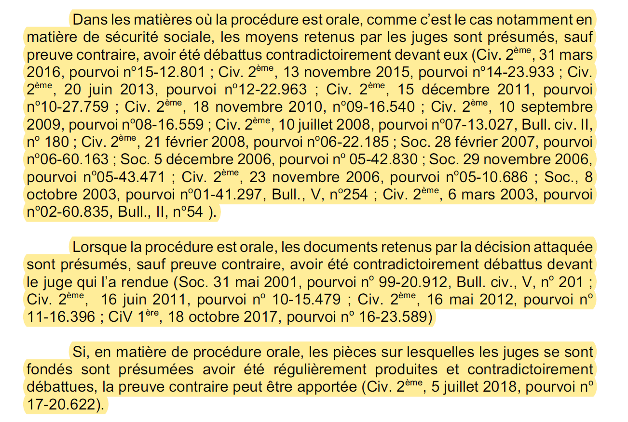

ANNEXE 2. MESSAGE GATINEAU (extrait)

3- Sur les quatrième et cinquième branches, il faut malheureusement admettre que deux principes a priori contraires sont consacrés par la Cour de cassation.

Tandis que de nombreux arrêts, certains fort récents, posent que les juges du fond ne peuvent accueillir ou rejeter les demandes dont ils sont saisis sans examiner tous les éléments de preuve qui leur sont soumis par les parties au soutien de leurs prétentions (Civ. 3, 14 mars 2019, pourvoi n° 18-12.326, inédit ; Soc., 6 mars 2019, pourvoi n° 17-20.118, inédit ; Soc., 20 févr. 2019, pourvoi n° 18-10.640), d’autres posent que le juge du fond n’est pas tenu de s’expliquer sur les éléments de preuve qu’ils décident d’écarter (arrêts cités par le Conseiller).

Je déplore évidemment le fait que le conseiller rapporteur fasse primer ce second principe sur le premier dans le cas d’espèce.

Les pièces évoquées n’ayant pas été produites pour la première fois à hauteur d’appel, ce qui serait éventuellement de nature à donner la préférence au premier principe, il est, je dois l’admettre, fort délicat de reprocher une telle lecture.

